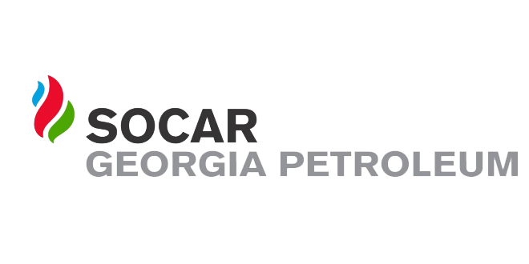

**ელექტრონული ტენდერის განაცხადი**

|  |  |  |
| --- | --- | --- |
| № |  |  |
| 1 | ტენდერის აღწერილობა | 800 ლიტრი ანტიფრიზის და 400 ლიტრი გამოხდილი წყლის შესყიდვა |
| 2 | კონკრეტული დავალება | გაზგასამართი კომპრესორებისთვის და დიზელ გენერატორებისთვის შესასყიდი 800 ლიტრი ანტიფრიზი.  სპეციფიკაციები:  Specific weight at 20°C: kg/m³ 1.110 - 1.145  Flash point COC: >120°C  Boiling point: 174°C  pH-Value :(33 Vol.%) 7,2  Water content: 3,5 %  Ethylene glycol : 93.5 %  Content of inhibitors: 5,4 %  Ash content: 1,3 %. |
| 3 | მოთხოვნები პრეტენდენტების მიმართ |  |
| 4 | გადახდის პირობები |  |
| 5 | ტენდერის ვადები | 2 კვირა |
| 6 | ხელშკeრულების ვადები | ერთჯერადი |
| 7 | საგარანტიო პირობები |  |
| 8 | საკონტაქტო პირი | მიხეილ გრიშაშვილი 577 15 88 99 |
| 9 | სხვა |  |